

Universidad Autónoma de Nuevo León

Facultad de Ciencias Físico-Matemáticas

Victor Francisco Perez Martell

Brenda Hernández García

Primer Avance

Optimización de Videojuegos

08/03/2021

Índice

Temática y descripción 4

Temática 4

Descripción general 4

Espacio 4

Metas 4

Actores 4

Mecánicas 4

Reglas 5

Motivaciones 5

Bocetos del terreno y modelos 5

Terreno 5

Modelos 5

Documentación 6

Documento de diseño 6

Título 6

Estudio/Diseñadores 6

Género 6

Plataforma 6

Versión 6

Sinopsis de Jugabilidad y Contenido 6

Categoría 6

Mecánica 7

Público 7

Visión general del juego 7

Mecánicas del juego 7

Cámara 7

Periféricos 7

Controles 8

Estado del juego 9

Interfaces 9

Estados del Juego 9

Niveles 10

Enemigos 10

Ítems 10

Personajes 10

Música y Efectos de Sonido 10

Progreso del juego 10

Armas 10

Enemigos 10

Habilidades 11

Armas 11

Imágenes de concepto 11

Miembros del equipo 13

Fecha de Inicio 13

Fecha de Terminación 13

Presupuesto 13

Documento Pitch 13

Matriz de características 13

Biblia del arte 14

Presupuesto del arte 14

Presupuesto de producción 14

White Room del escenario 15

# Temática y descripción

## Temática

Nuestro juego será un shooter en tercera persona que podrá ser cambiado a primera persona, tiene una temática agradable ya que nuestro enfoque son el público general, por eso mismo quisimos hacerlo lo más amigable posible tanto los enemigos como la estética.

## Descripción general

El juego trata acerca de una exterminadora de plagas, el cual tendrá que eliminar toda la plaga de ratas que se encuentran en la casa de su cliente en un tiempo límite, estas ratas huirán de él siendo complicado el poder detenerlas.

## Espacio

La historia se desarrollará en una casa, en ella habrá varias habitaciones espaciosas en las que el jugador podrá moverse libremente.

## Metas

Las metas por cumplir son muy sencillas, el juego termina una vez que el jugador derrote a las ratas en el tiempo especificado, aun así, tenga que repetir el juego varias veces para poder obtener mejor equipamiento.

## Actores

* **La Exterminadora:** Es la protagonista y el personaje que controlará el jugador, este tiene una habilidad para moverse muy rápido por el escenario y tiene una pistola para defenderse.
* **El Dueño del hogar:** Un personaje secundario del juego que estará el que decidirá si el objetivo se ha completado o no.
* **Kevin:** Guau

## Mecánicas

* **Movimiento**: Contará de un movimiento no muy rápido, pero tampoco lo suficientemente lento como para aburrir, queremos que todos se sientan cómodos jugando asique la velocidad será moderada.
* **Dash**: Movimiento rápido del protagonista que servirá para poder alcanzar las ratas con un simple movimiento, esta habilidad será obtenida con un Power Up.
* **Disparo**: Es el único ataque ofensivo del protagonista, este contará con munición infinita, y con dos armas, una mas efectiva que la otra, pero esta segunda arma será más difícil de obtener

## Reglas

* El jugador comenzará llegando a las afueras de la casa y debe de entrar a ella.
* No se podrá salir de la casa hasta que la plaga no sea exterminada o se termine el tiempo.
* El jugador tendrá barras de salud y podrá ser reducida si es rasguñado por un ratón.
* Si el jugador no logra el objetivo de exterminar la plaga, tendrá que reiniciar el juego, pero dependiendo de su desempeño podrá obtener dinero para mejorar su equipamiento o habilidades
* El dash tendrá un tiempo de recarga para no abusar de él.

## Motivaciones

Reforzamiento positivo.

* Enemigos no hacen mucho daño
* Recompensa al jugador tras muerte

Reforzamiento negativo.

* Derrota de los enemigos

Castigo.

* Muerte del jugador
* Reinicio del juego

# Bocetos del terreno y modelos

## Terreno

## Modelos

# Documentación

## Documento de diseño

### Título

Catomex

### Estudio/Diseñadores

Cubbi Inc.

### Género

Acción/Rogue Like

### Plataforma

PC

### Versión

v1.0

### Sinopsis de Jugabilidad y Contenido

Será un shooter en primera persona en el que tendrás que exterminar una plaga de ratas de una casa en el tiempo especificado, la jugabilidad recompensará al jugador ya que si al primer o segundo intento no se cumplió el objetivo se obtendrá una recompensa para poder tener una mejora en armamento o en habilidades.

### Categoría

First person shooter/Third person shooter. Acción/Rogue Like.

### Mecánica

El jugador podrá moverse libremente por la casa explorándola, en ella tendrá que exterminar la plaga con su arma especial y obteniendo mejoras mientras más rejuego el videojuego

### Público

Adolescentes enfocados en el ámbito casual.

### Visión general del juego

No queremos hacer un juego que compita con los grandes, ya que no tenemos un gran presupuesto como para hacerles frente, pero si queremos hacer un juego accesible y sobre todo divertido, un juego con fluidez y que cualquier persona con una computadora pueda jugarlo sin tener que aprenderse una compleja combinación de botónes o algo por el estilo.

Lo que creo que nos hace únicos a nosotros es la accesibilidad, nuestro juego está diseñado para que cualquier persona pueda jugarlo, esto lo digo por la jugabilidad tan sencilla (apuntar y disparar), aun sin que termine siendo algo hipersencillo por eso hay elementos como la compra de armas o de ítems especiales.

Por lo mencionado antes, nuestras virtudes es el hecho de que estamos entrando a mucho público de, para tener al usuario contento y satisfecho.

### Mecánicas del juego

* **Disparar:** Tendrá un arma con la que puede defenderse.
* **Dash:** Movimiento rápido con el que será más sencillo esquivar.
* **Agacharse:** Esto le ayudara a cubrirse de los ataques enemigos.

### Cámara

First/Third Person.

### Periféricos

Teclado y mouse con la capacidad de cambiar a Gamepad.

### Controles

**Teclado y Ratón:**

* **W:** Mover adelante.
* **A:** Mover izquierda.
* **S:** Mover atrás.
* **D:** Mover derecha.
* **1:** Primer arma
* **2:** Segunda arma
* **Q:** Cambio de cámara
* **Ratón:** Mover cámara.
* **Clic izquierdo:** disparar el arma.
* **Shift:** Agacharse.
* **Ctrl:** Dash.

**Gamepad: (Control de Xbox)**

* **Joystick izquierdo:** Mover personaje.
* **Joystick derecho:** Mover cámara.
* **Gatillos:** disparar el arma/Cambiar arma.
* **Mantener pulsado A:** Agacharse.
* **Mantener pulsado B:** Dash.

### Estado del juego

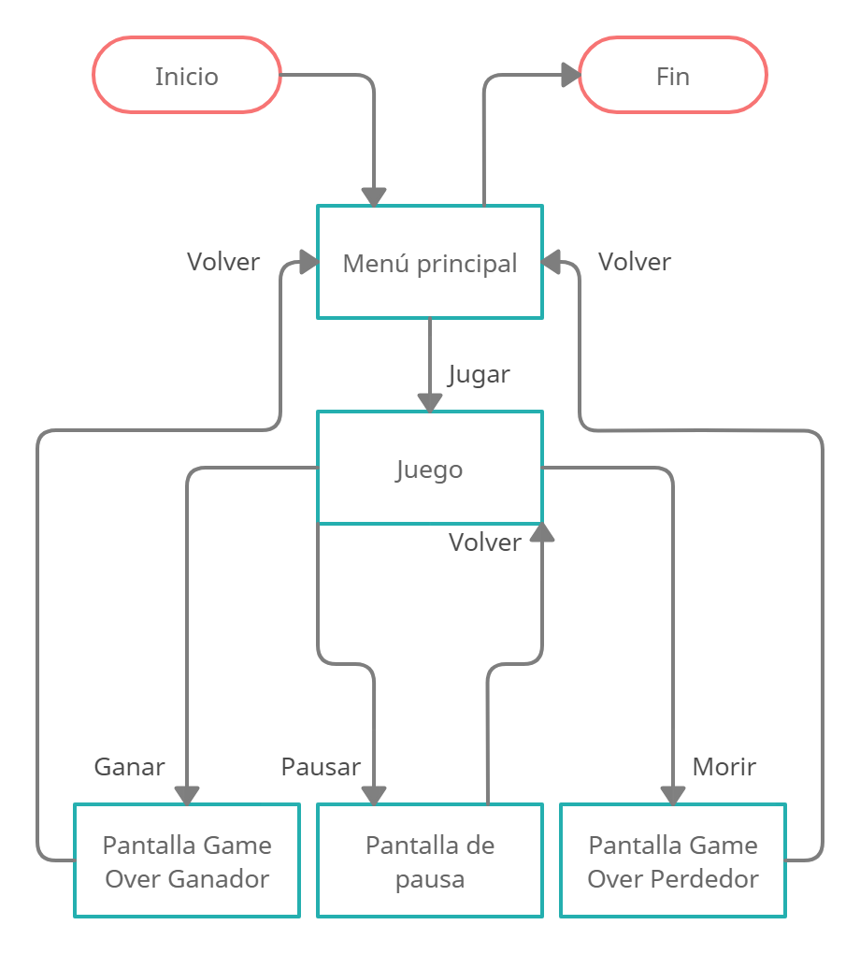

### Interfaces

* Menú principal: Es la pantalla principal, en esta es donde inicia el juego y por donde puedes salir también de el, cuando comienza y cuando termina el juego, ambas llevan a la misma ventana.
* Pausa: Sirve para pausar el juego en cualquier momento, accedes a ella con el mismo botón con el que sales.
* Pantalla Game Over: Se muestra para dar entendido de que el jugador a muerto.
* H.U.D. En esta se muestra la barra de salud del jugador

### Estados del Juego

* **Menú principal**
* **Pausa**
* **Pantalla victoria**
* **Game Over**

### Niveles

**Título del Nivel:**

**Encuentro:** El jugador llega en una camioneta a la casa del señor que lo contrató, el señor le vuelve a explicar la situación y el jugador entra a la casa

**Objetivos:** El jugador debe de derrotar la paga antes de que termine el tiempo para poder terminar el juego. Si el jugador pierde puede comprar mejor equipamiento si lo ve necesario

Enemigos **Las Ratas**: Serán pequeños, con la posibilidad de dañar al jugador si se sienten atacadas, pero si no simplemente huirán de el

### Ítems

* **Pistola**

### Personajes

* **Exterminador:** Protagonista
* **Dueño de la casa:** Es el que contrató al exterminador
* **Kevin:** Guau

### Música y Efectos de Sonido

* **Efectos de sonidos:**

### Progreso del juego

Empieza en la casa de la persona que contrató al exterminador y ahí es donde transcurrirá todo el juego

### Armas

* **Mata Ratas 3000:** arma principal de nuestro protagonista.

### Enemigos

**Nombre:** Ratas

**Descripción:** Son pequeñas y rápidas, les resulta fácil escapar del exterminador y meterse en lugares recónditos de la casa para que sea más difícil la tarea.

**Encuentro:** El encuentro sucede una vez que el protagonista cruza la puerta para entrar a la casa.

**Imagen:**

**Habilidades:** Solamente puede correr y morder al protagonista.

**Armas:** Ninguna.

### Habilidades

* **Dash:** Movimiento especial con el que le será posible al protagonista tener una aceleración momentánea.

### Armas

* **Mata Ratas 3000:**

### Imágenes de concepto

1. protagonista

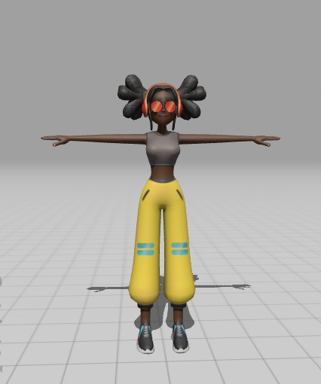

1. Jefe final modelado

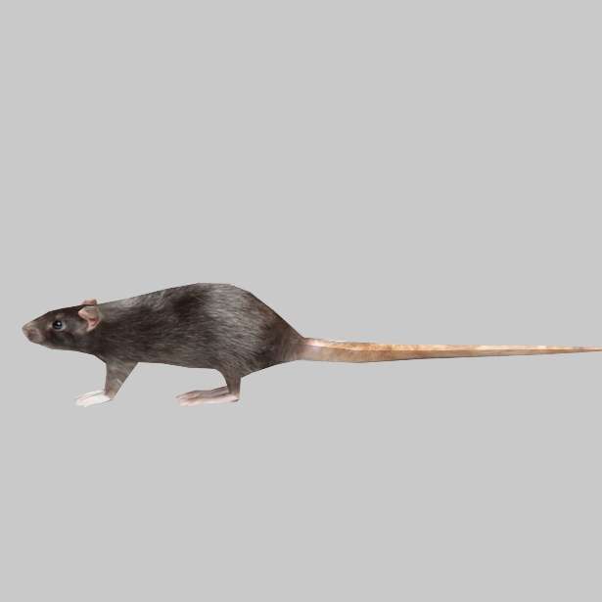

1. White Room desde arriba

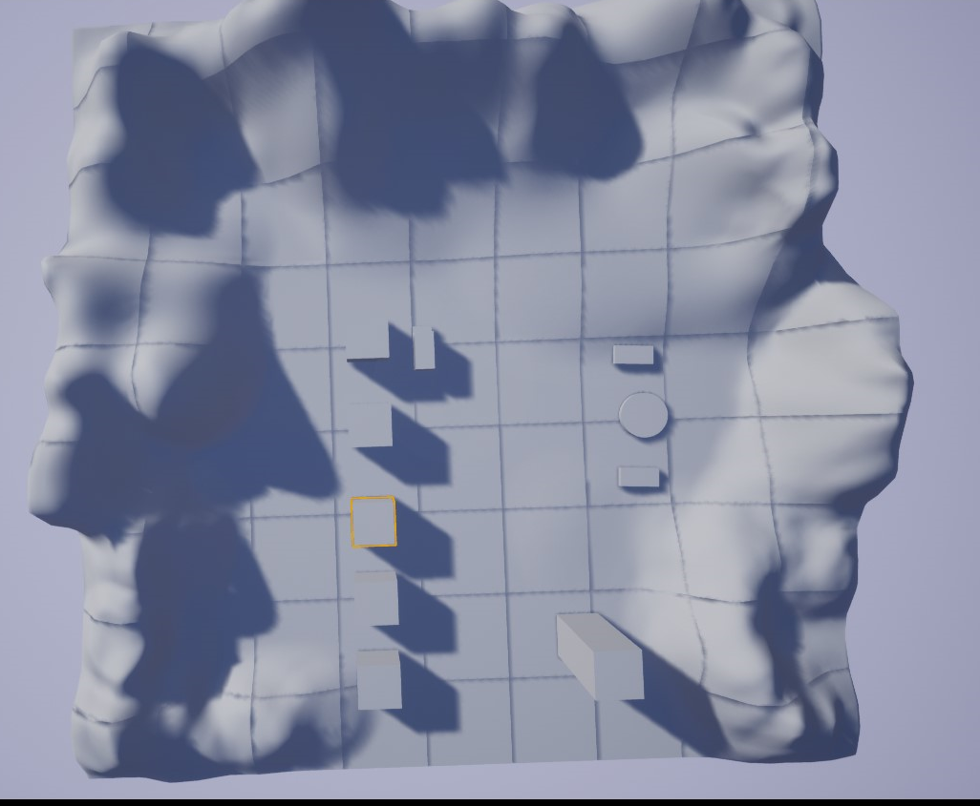

### Miembros del equipo

* **Brenda Hernández García:** Artista y diseñadora de personajes.
* **Victor Francisco Perez Martell:** Programador.

### Fecha de Inicio

23/08/2021

### Fecha de Terminación

01/11/2021

### Presupuesto

$298,200.00

## Documento Pitch

## Matriz de características

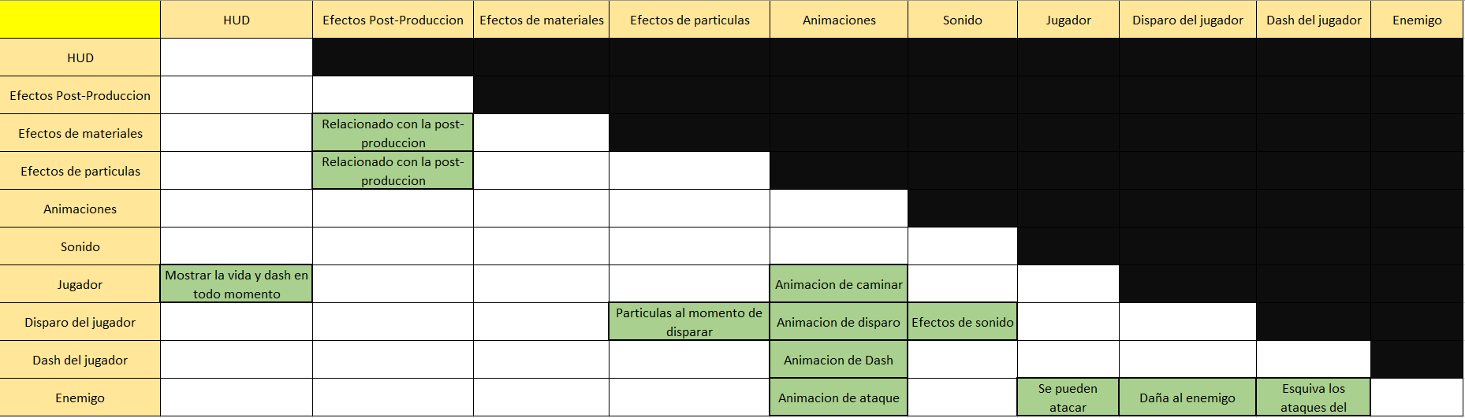

## Biblia del arte

## Presupuesto del arte

|  |  |  |  |
| --- | --- | --- | --- |
| **Modelo** | **Triángulos** | **Vértices** | **UV** |
| Protagonista | 40485 | 20576 | 0 |
| Dueño | 32651 | 13202 | 0 |
| Kevin | 35651 | 12651 | 0 |
| Rata | 180000 | 540000 | 0 |

## Presupuesto de producción

|  |  |  |  |  |
| --- | --- | --- | --- | --- |
| **Recursos** | **Costos** | **Tipo de costo** | **Cantidad** | **Total** |
| Computadora | $20,000.00 | Único | 3 | $60,000.00 |
| Electricidad | $500.00 | Mensual | 4 | $2,000.00 |
| Internet | $600.00 | Mensual | 4 | $2,400.00 |
| Publicidad | $8,000.00 | Mensual | 4 | $32,000.00 |
| Mano de obra (Programador) | $15,000.00 | Mensual | 4 | $60,000.00 |
| Mano de obra (Animador) | $17,000.00 | Mensual | 4 | $68,000.00 |
| Licencias | $250.00 | Mensual | 4 | $1,000.00 |
| Agua | $450.00 | Mensual | 4 | $1,800.00 |
| Gas | $250.00 | Mensual | 4 | $1,000.00 |

|  |
| --- |
| TOTAL: $228,200.00 |

# White Room del escenario

